Министерство образования, науки и молодёжи Республики Крым
Государственное автономное профессиональное образовательное учреждение Республики Крым
«Крымский многопрофильный колледж»

МЕТОДИЧЕСКИЕ РЕКОМЕНДАЦИИ
ПО УСЛОВИЯМ ПРИМЕНЕНИЯ ТЕХНОЛОГИИ ВЕБ-КВЕСТ НА ЗАНЯТИХ УЧЕБНЫХ ДИСЦИПЛИН

Составитель:
Николова Е.Е.
методист

Симферополь, 2018

Аннотация
В методических рекомендациях рассматривается методика и организационно - педагогические условия применения технологии Веб-квест на учебных дисциплинах. Содержание методических рекомендаций позволит ответить на следующие вопросы: что такое образовательный Веб-квест, в каких учебных дисциплинах он применяется, почему именно Веб-квест, какова структура Веб-квеста, как использовать существующие и создавать новые Веб-квесты?
Методические рекомендации адресованы преподавателям общепрофессиональных и специальных дисциплин образовательных учреждений среднего профессионального образования.

Содержание:
Пояснительная записка | с. 4
- Понятие и сущность образовательной информационно-коммуникационной технологии Веб-квест.  - Технология создания образовательного Веб-квеста.  - Заключение. | с.4  с.7  с.8
Приложение 1. | с.15
Список использованных источников. | с.21

Пояснительная записка
Основная цель использования современных информационных технологий – предоставление возможности творческого переосмысления и систематизации приобретенных знаний и навыков, их практического применения, возможность реализации способностей обучающегося. Одной из технологий, помогающих в реализации этой цели, является использование образовательных веб-квестов.
Цель методических рекомендаций: описание методики использования современных технических и информационных средств обучения; инновационной педагогической технологии Веб-квест.
Целевая аудитория: преподаватели.
- Понятие и сущность образовательной информационно-коммуникационной технологии Веб-квест
Образовательный веб-квест – педагогическая технология, включающая в себя набор проблемных заданий с элементами ролевой игры, для выполнения которых требуются ресурсы Интернета. Разрабатываются веб-квесты для максимальной интеграции Интернета в различные учебные дисциплины на разных уровнях обучения в учебном процессе. Они могут охватывать отдельную проблему, учебную дисциплину, тему, также могут быть и междисциплинарными.
Образовательный веб-квест – это сайт (или блог) в Интернете, с которым работают участники образовательного процесса, выполняя ту или иную задачу (Быховский Я. С.). В зависимости от этой задачи, веб-квесты могут быть как краткосрочными, например, для углубления и расширения определенных понятий, так и долгосрочными, в таком случае они служат для обобщений, углублений знаний по определенной теме.
Веб-квест состоит из набора заданий, выполняя которые участник продвигается к определенной цели. Только при правильном выполнении одного задания участник может получить «ключик», открывающий следующую дверь, к новому этапу. Задания могут быть разными: от создания презентации, рассказа до аналитической задачи, дедуктивного расследования.
Я. С. Быховский указывал, что работа над заданиями веб-квеста ставит участников в деятельностную позицию, заставляет анализировать ситуацию, варианты действий, предложенных другими, предлагать свои способы действий, искать объекты на основании предложенных отдельных признаков – все это способствует усвоению новых форм и практик без прямой их передачи. В итоге, при прохождении всего веб-квеста у участников происходит полное осмысление темы, лежащей в основе веб-квеста, им открываются новые знания, отрабатываются навыки.
При составлении веб-квеста необходимо учитывать некоторые особенности. Во-первых, наличие системы подсказок или помощников на этапах. Это нужно для того, чтобы участник не «заблудился» при выполнении задания, для поддержания мотивации успеха, ведь если задание не будет выполнено, то и дальше продвинуться будет невозможно.
Во-вторых, необходимо учесть возможность оперативной поддержки участников. Если веб-квест используется на занятии, то помощь преподавателя доступна, а если задания выполняются дистанционно, то нужно учесть возможность связаться с координатором квеста, например, через программы мгновенных сообщений: Skype, mail.ru Агент и т.д.
Кроме этого, веб-квест должен иметь ясное вступление, четкое описание ролей, основных этапов, а также иметь итоговое задание с рефлексией.
Данная технология способствует формированию исследовательских навыков учащихся: умение сравнивать, анализировать, делать выводы. Во время работы с образовательными веб-квестами, обучающиеся получают навыки работы с информацией в Интернете, учатся культуре общения в сети. Немаловажным этапом проведения занятий с помощью технологии веб-квестов – является рефлексия. Понимание своего отношения к происходящему – это то, что обычно остается в стороне в традиционных технологиях преподавания в школе. Обсуждение проделанной работы над веб-квестами возможно провести в виде конференции, что делает социально-значимым результат.
Применение веб-квестов как образовательной технологии различно: это может быть фрагмент занятия, исследование, домашнее задание и т.д. Веб-квесты часто создаются обучающиеся под руководством преподавателя, а это значит: совместная деятельность, взаимообогащение опытом работы с ресурсами Интернета, а также еще одна грань соприкосновения интересов преподавателя и обучающегося.
Развивающая образовательная среда должна предоставлять возможность творческого освоения мира, личностного самоопределения под руководством преподавателя.
Разработчиками веб-квеста как учебного задания является Берни Додж, профессор образовательных технологий Университета Сан-Диего (США).
Им определены следующие виды заданий для веб-квестов:
• Пересказ – демонстрация понимания темы на основе представления материалов из разных источников в новом формате: создание презентации, плаката, рассказа.
• Планирование и проектирование – разработка плана или проекта на основе заданных условий.
• Самопознание – любые аспекты исследования личности.
• Компиляция – трансформация формата информации, полученной из разных источников: создание книги кулинарных рецептов, виртуальной выставки, капсулы времени, капсулы культуры.
• Творческое задание – творческая работа в определенном жанре - создание пьесы, стихотворения, песни, видеоролика.
• Аналитическая задача – поиск и систематизация информации.
• Детектив, головоломка, таинственная история – выводы на основе противоречивых фактов.
• Достижение консенсуса – выработка решения по острой проблеме.
• Оценка – обоснование определенной точки зрения.
• Журналистское расследование – объективное изложение информации (разделение мнений и фактов).
• Убеждение – склонение на свою сторону оппонентов или нейтрально настроенных лиц.
• Научные исследования – изучение различных явлений, открытий, фактов на основе уникальных он-лайн источников.
Структура веб-квеста, требования к его отдельным элементам:
• Ясное вступление, где четко описаны главные роли участников или сценарий квеста, предварительный план работы, обзор всего квеста.
• Центральное задание, где четко определен итоговый результат самостоятельной работы.
• Список информационных ресурсов (в электронном виде - на компакт- дисках, видео и аудио носителях, в бумажном виде, ссылки на ресурсы в Интернет, адреса веб-сайтов по теме), необходимых для выполнения задания.
• Роли. Обучающимся должен быть представлен список ролей (от 2 и более), от лица которых они могут выполнить задания. Для каждой роли необходимо прописать план работы и задания.
• Описание процедуры работы, которую необходимо выполнить каждому участнику квеста при самостоятельном выполнении задания (этапы).
• Описание критериев и параметров оценки веб-квеста.
• Руководство к действиям, где описывается, как организовать и представить собранную информацию.
• Заключение, где суммируется опыт, который будет получен участниками при выполнении самостоятельной работы над веб-квестом.
Этапы работы над квестом.
• Начальный этап (командный) Обучающиеся знакомятся с основными понятиями по выбранной теме. Распределяются роли в команде: по 1-4 человека на 1 роль. Все члены команды должны помогать друг другу и учить работе с компьютерными программами.
• Ролевой этап - Индивидуальная работа в команде на общий результат. Участники одновременно, в соответствии с выбранными ролями, выполняют задания. Так как цель работы не соревновательная, то в процессе работы над веб- квестом происходит взаимное обучение членов команды умениям работы с компьютерными программами и Интернет. Команда совместно подводит итоги выполнения каждого задания, участники обмениваются материалами для достижения общей цели — создания сайта.
• Задачи: 1) поиск информации по конкретной теме; 2) разработка структуры сайта; 3) создание материалов для сайта; 4) доработка материалов для сайта.
• Заключительный этап. Команда работает совместно, под руководством педагога, ощущает свою ответственность за опубликованные в Интернет результаты исследования.
По результатам исследования проблемы формулируются выводы и предложения. Проводится конкурс выполненных работ, где оцениваются понимание задания, достоверность используемой информации, ее отношение к заданной теме, критический анализ, логичность, структурированность информации, определенность позиций, подходы к решению проблемы, индивидуальность, профессионализм представления. В оценке результатов принимают участие как преподаватели, так и обучающиеся путем обсуждения или интерактивного голосования. О критериях оценки веб-квеста ключевым разделом любого веб-квеста является подробная шкала критериев оценки, опираясь на которую, участники проекта оценивают самих себя, товарищей по команде. Этими же критериями пользуется и педагог.
Главная особенность Веб-квеста состоит в следующем: вместо того, чтобы заставлять студентов бесконечно блуждать по Сети в поисках необходимой информации, преподаватель дает им список web-сайтов, соответствующих тематике и уровню знаний. При выполнении Веб-квестов студенты не получают готовых ответов или решений, они самостоятельно решают поставленную перед ними задачу.
2. Технология создания образовательного веб-квеста.
Как создать веб-квест:
Шаг 1: определите тему.
Шаг 2: выберите сайт, на котором есть матрица (шаблон) для создания веб-квеста.
Шаг 3: придумайте задания. Сначала выберите форму, в которой обучающиеся получат задание.
Есть несколько вариантов:
В виде презентации (напр. программа PowerPoint – расширение ppt). На слайде размещаем картинку и пишем один или два вопроса. Так на каждом слайде можно рассмотреть определенную тему.
В виде текста (напр. программа Word – расширение doc). Размещаем информацию с картинками и вопросы в виде отформатированного текста на листе формата A4 или A3.
Визуальный материал. Выглядит как набор картинок, фотографий, карикатур (приложить можно в виде архива – расширение zip, так как размер приложений ограничен).
Шаг 4: придумайте систему оценивания.
Количество пунктов, начисляемых за тот или иной вопрос.
Какому количеству пунктов какой уровень соответствует (напр. 5 пунктов – хорошо).
В случае если одного конкретного ответа нет, то опишите, как оценить устный рассказ, если он аргументированный, дополненный собственными знаниями или наоборот неполный, неточный.
Шаг 5: найдите источники информации, которыми будут пользоваться обучающиеся для поиска ответов.
Шаг 6: имея на листе приблизительный план и основную информацию, приступайте к размещению веб-квеста на сайте.
Когда все страницы заполнены. Веб-квест готов к публикации, после которой он станет доступен для других пользователей.
Как было сказано выше, для проведения web-квеста можно заранее подготовить web-странички, а результаты любого проекта можно разместить на сайте или блоге. Сейчас есть много возможностей и технологий для максимального использования Интернета в учебной деятельности.
Для начала необходимо определить, где лучше разместить проект: на сайте или блоге.
Обзор наиболее популярных бесплатных блог-сервисов:
WordPress
LiveJournal или ЖивойЖурнал
LiveInternet
Blog.ru
Blogspot.com
Mail.ru
Обзор бесплатных конструкторов сайтов с хостингом (т.е. вы создаете сайт on-line), наиболее популярных при создании web-квестов:
Сайты Google
Яндекс. Народ.
Ucoz. Бесплатный конструктор сайтов
Сейчас появилась возможность создать интерактивное видео (видео-квест, видео-игру и т.п.) с помощью сервиса YouTube. Вы можете придумать сюжет фильма и несколько вариантов развития действий, а зритель сможет сам выбирать последовательность действий.
Преимущество данной технологии состоит в том, что она применима к любой учебной дисциплине.

ЗАКЛЮЧЕНИЕ
Использование информационных технологий в образовательном и самообразовательном процессе является эффективным средством активизации познавательной, рефлексивной деятельности обучающихся, повышения учебной мотивации.
Обучающихся в процессе работы над веб-квестом постигает реальные процессы, проживает конкретные ситуации, приобщается к проникновению вглубь явлений, конструированию новых процессов, объектов и т.д. При работе над веб-квестом его участнику требуются навыки поиска, анализа информации, умения хранить, передавать, сравнивать и на основе сравнения синтезировать новую информацию. Они учатся критически мыслить, решать сложные проблемы на основе анализа обстоятельств и соответствующей информации, взвешивать альтернативные мнения, самостоятельно принимать продуманные решения, брать на себя ответственность за их реализацию, часто оказывается в ситуации выбора. Он сам анализирует каждый шаг своего учения, ищет причины возникших затруднений, находит пути исправления ошибок. Ему предоставляется право выбора способов деятельности, выдвижения предложений, гипотез. Чувство свободы выбора делает деятельность осмысленной, сознательной, продуктивной и более результативной.

Приложение 1.
Перейдя по данным ссылкам, Вы сможете принять участие в Веб-квестах:
- Веб-квест «Потребности человека»
https://sites.google.com/site/vebqwestpotrebnosti2012/home
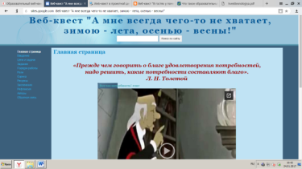
- Веб-квест "Цивилизация России"
http://shatunova58.narod.ru/index.htm
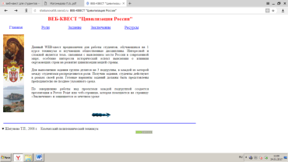
- Веб-квест «Приключения древнего свитка» http://pmagomedova.wixsite.com/web-quest/home
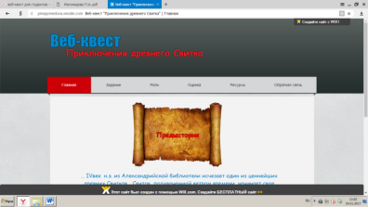
- Веб-квест «История рыцаря»
https://istoriaricara.jimdo.com/
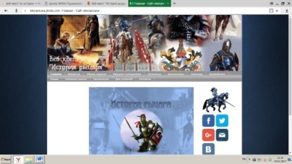
- Веб-квест «История развития жизни на Земле»
https://sites.google.com/site/istoriarazvitiazizninazemle/home
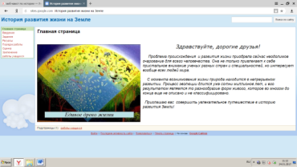
- Веб-квест «Природные зоны земли»
https://sites.google.com/site/zivotnyeproslogo/home
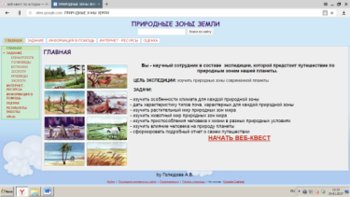
- Веб-квест «Многоликая планета – океаны»
https://sites.google.com/site/mnogolikaaplanetaokeany/
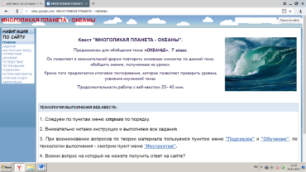
- Веб-квест «М. В. Ломоносов»
https://sites.google.com/site/500lomonosov2013/
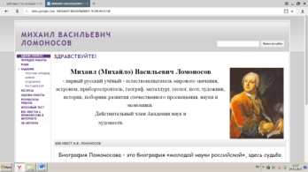
- Веб-квест «Александро-Невская Лавра»
https://sites.google.com/site/aleksandronevskaalavra/
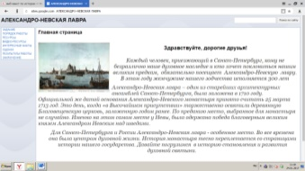
- Веб-квест «Азбука правовой грамотности: Магнит»
https://sites.google.com/site/magnitmanit/
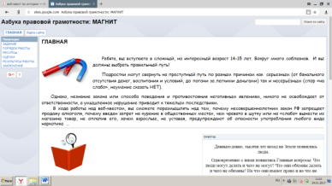
- Веб-квест «ОБЖ»
https://sites.google.com/site/obzskola500/
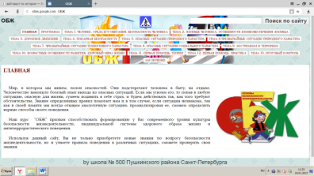
- Веб-квест по литературе "В гостях у помещиков" (По поэме Н. Гоголя "Мертвые души")
http://www.kvect.blogspot.com
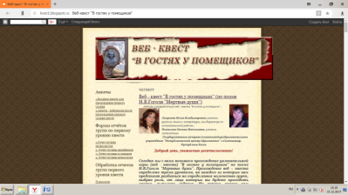
Список использованных источников:
- Андреева, М. В. Технологии веб-квест в формировании коммуникативной и социокультурной компетенции // Информационно-коммуникационные технологии в обучении иностранным языкам. Тезисы докладов I Международной научно-практической конференции. – Москва. – 2004.
- Знакомимся с образовательной интернет-технологией: веб-квест [Электронный ресурс]. – Режим обращения: http://iktylka.blogspot.com/2009/02/5.html
- Николаева, Н. В. Образовательные квест-проекты как метод и средство развития навыков информационной деятельности учащихся // Н. В. Николаева. – Вопросы Интернет-образования. – 2002. – № 7.
- Романцова, Ю. В. Веб-квест как способ активизации учебной деятельности учащихся [Электронный ресурс]. – Режим обращения: http://festival.1september.ru/articles/513088/

